sga@apt29.ru Шарина Галина Андреевна Инж графика гр 44
Ребята, вы попадаете в “черный” список, в чем дело, где работы, даю вам последний шанс на исправление, может получиться так, что для некоторых товарищей учебный год будет в июле!
Те, кто не выполнил задания даю срок до конца недели до 10.04

 |  |  | 1/2 вид | 1/4акс | Сечен | Тест | Резьбы
Яковец А |  |  | 4 | 5
Гладких В |  |  |  |  |  | 4
Власов А |  |  |  |  | 4
Нурматов Р |  |  |  |  |  | 5
Богданов И |  |  |  |  |  | 4
Батов Е |  |  |  |  |  | 4
Проскуряков |  |  | 4 | 4 |  | 4
Макатанов Л |  |  |  |  |  | 4
Белозеров Д |  |  |  |  |  | 4
Дурыманов |  |  |  |  |  | 4

Задание: Построить необходимые сечения (вариант на выбор)
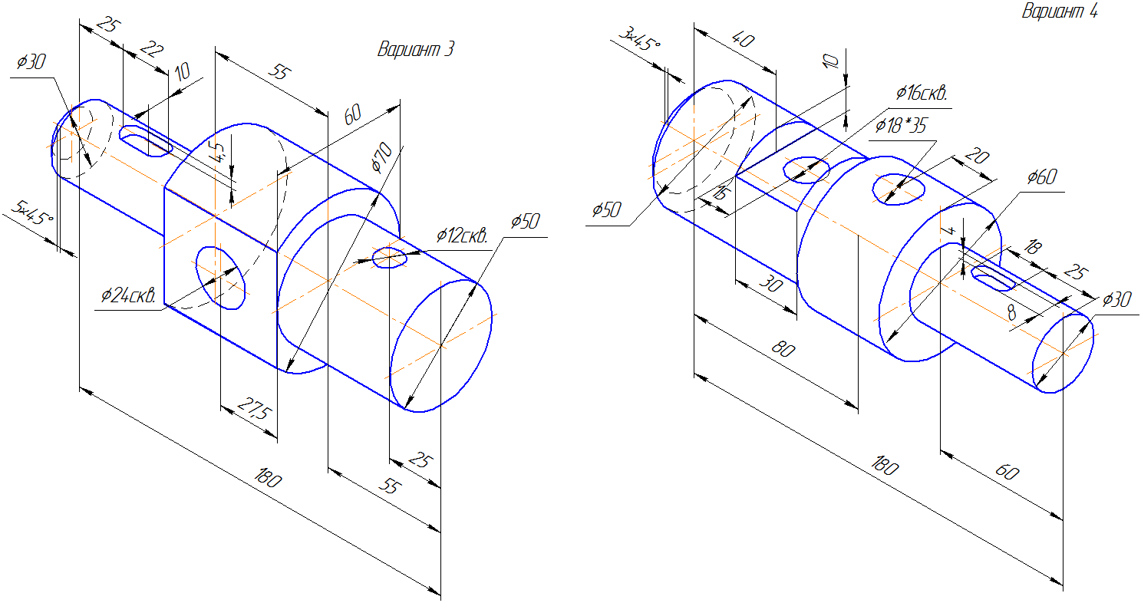
на выбор!!!

Пример выполнения

